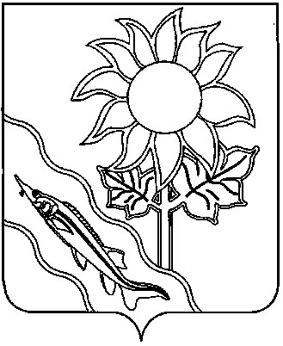

Р А С П О Р Я Ж Е Н И Е

ПРЕДСЕДАТЕЛЯ СОВЕТА муниципального образования Ейский район

от | 27.10.2022 | № | 12-р
г. Ейск

Об утверждении графика приема граждан председателем
Совета муниципального образования Ейский район
на 2022 год

В соответствии со статьей 66 Устава муниципального образования Ейский район:
- Утвердить график приема граждан председателем Совета муниципального образования Ейский район на 2022 год (прилагается).
- Настоящее распоряжение опубликовать в газете «Приазовские степи» и разместить на официальном сайте муниципального образования Ейский район в информационно-телекоммуникационной сети «Интернет».
- Распоряжение вступает в силу со дня его подписания.

Председатель Совета муниципального
образования Ейский район О.М. Вяткин

ПРИЛОЖЕНИЕ

УТВЕРЖДЕН
распоряжением председателя Совета
муниципального образования
Ейский район
от 27.10.2022 № 12-р

График
приема граждан председателем Совета муниципального
образования Ейский район
на 2022 год

№ п/п | Дата приема | Время приема | Место приема
 | 01.11.2022 | 15.00-17.00 | г.Ейск, ул.Красная, 59/5, каб. 201
 | 08.11.2022 | 15.00-17.00 | г.Ейск, ул.Красная, 59/5, каб. 201
 | 15.11.2022 | 15.00-17.00 | г.Ейск, ул.Красная, 59/5, каб. 201
 | 22.11.2022 | 15.00-17.00 | г.Ейск, ул.Красная, 59/5, каб. 201
 | 29.11.2022 | 15.00-17.00 | г.Ейск, ул.Красная, 59/5, каб. 201
 | 06.12.2022 | 15.00-17.00 | г.Ейск, ул.Красная, 59/5, каб. 201
 | 13.12.2022 | 15.00-17.00 | г.Ейск, ул.Красная, 59/5, каб. 201
 | 20.12.2022 | 15.00-17.00 | г.Ейск, ул.Красная, 59/5, каб. 201
 | 27.12.2022 | 15.00-17.00 | г.Ейск, ул.Красная, 59/5, каб. 201

Председатель Совета муниципального
образования Ейский район О.М. Вяткин

